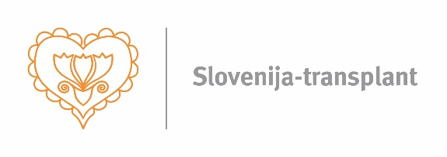

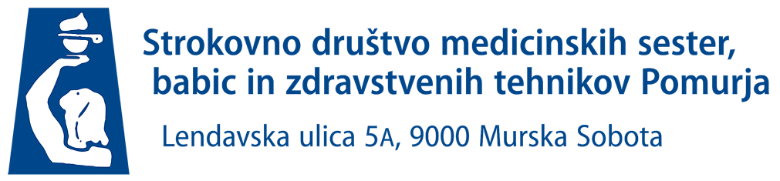

VABILO

na izobraževanje

OSNOVE DONORSKEGA PROGRAMA

Datum: 19. maj 2026

Lokacija: Splošna bolnišnica Murska Sobota, v jedilnici Službe bolnišnične prehrane in dietoterapije

Program

14.00-14.30 Registracija

14.30- 14.40 Pozdrav – vodstvo bolnišnice in predstavnik Slovenija- transplanta

14.40-14.45 Predstavitev in namen tečaja
Andrej Gadžijev, dr. med.

14.45-15.30 Zaznavanje in identifikacija darovalcev organov ter njihova klinična ocena
Andrej Gadžijev, dr. med.

15:30-16.05 Ugotavljanje možganske smrti v Sloveniji
Ana Marija Štrucl, dr. med.

16.05-16.40 Vzdrževanje umrlega darovalca
Alja Beznec, dr. med.

16.40-16.55 Odmor

16.55-17.40 Pogovor s svojci o darovanju organov
Andrej Gadžijev, dr. med.

17.40 -18.20 Odvzem in dodeljevanje organov
Jelka Kramarič, dr. med.

18:20-18.30 Razprava

18.30-18.45 Test in vprašalnik o zadovoljstvu

Splošne informacije

Prijava na seminar bo potekala preko E-prijavnice na spletni strani Zbornice -Zveze Prijave do 15.5.2026 oz. do zapolnitve prostih mest ( 80 ).

Za morebitne nejasnosti pokličite Dragico Jošar na telefon, 031 354- 123

Strokovno izobraževanje je vpisano v register strokovnih izpopolnjevanj ter vrednotenja za licenčne in pedagoške točke pri Zbornici zdravstvene in babiške nege Slovenije – Zvezi strokovnih društev medicinskih sester, babic in zdravstvenih tehnikov Slovenije.
Člani SDMSBZT Pomurja imajo 100 % popust (razliko do polne cene kotizacije društvo krije iz lastnih sredstev oziroma iz naslova plačanih članarin.)

PRIJAVE ZA ZDRAVNIKE SO pri dr.ALJI BEZNEC na njeni mail alja.beznec@gmail.com

VLJUDNO VABLJENI

